2014年10月高等教育自学考试全国统一命题考试
互联网数据库试卷
(课程代码00911)
本试卷共4页，满分100分，考试时间150分钟。
1．本卷所有试题必须在答题卡上作答。答在试卷上无效。试卷空白处和背面均可作草稿纸。
3．第二部分为非选择题。必须注明大、小题号，使用0．5毫米黑色字迹签字笔作答。
一、单项选择题(本大题共l5小题，每小题2分。共30分)
在每小题列出的四个备选项中只有一个是符合题目要求的，请将其选出并将“答题卡”
1．数据库系统与文件系统的主要区别是
A.数据库系统复杂，而文件系统简单
B.文件系统不能解决数据冗余和数据独立性问题，而数据库系统可以解决
C.文件系统只能管理程序文件，而数据库系统能够管理各种类型的文件
D.文件系统管理的数量较少，而数据库系统可以管理庞大的数据量
2．在元组关系演算中，谓词变元的基本对象是
A.逻辑变量
B.形式变量
C.域变量
D.元组变量
3．下列关于运算的叙述中，正确的是
A.任何一种运算都是将一定的运算符作用于一定的运算对象上，得到预期的运算结果
B.任何一种运算都是将一定的运算对象作用于一定的运算符上，得到预期的运算结果
C.任何一种运算都是将一定的运算对象用于一定的运算方法上，得到预期的运算结果
D.任何一种运算都是将一定的运算方法用于一定的运算对象上，得到预期的运算结果
4．SQL语言具有两种使用方式，分别称为交互式SQL和
A.提示式SQL
B.多用户SQL
C.嵌入式SQL
D.解释式SQL
5．若用如下的SQL语句创建一个student表：CREATETABLEstudent(NOCHAR(4)NOT
NULL，NAMECHAR(8)NOTNULL，SEXCHAR(2))可以插入到student表中的元组是
A.(‘1031’，‘曾华’，男)
B.(‘1031’，‘曾华’，NULL)
C.(NULL，‘曾华’，男)
D.(‘1031’，NULL，‘男’)
6．关系模式R(A，B)属于3NF，下列说法中正确的是
A.彻底消除了插入异常
B.彻底消除了删除异常
C.仍存在一定程度的插入和删除异常
D.一定属于BCNF
7．多用户的数据库系统的目标之一是使它的每个用户好像面对着一个单用户的数据库一
样使用它，为此数据库系统必须进行
A.安全性控制
B.完整性控制[最新年份咨询qq593777558]
C.并发控制
D.可靠性控制
8．下列关于数据库设计的说法中，正确的是
A.数据库设计应该包括结构设计和行为设计
B.数据库设计应该和硬件系统结构的设计相结合
C.数据库设计应该包括组合设计和分化设计
D.数据库设计应该包括结构设计和精度设计
9．传输表单数据时，浏览器将字符串形式的参数加到httpheader中URL的后部，在‘?’符号之后，传给Web服务器，这种传递方法是
A.GET方法
B.SEND方法[本科目答案页面导航：http://zk.ikaoti.cn/zikao.htm]
C.PUT方法
D.POST方法
10．JDBC和ODBC的关系是
A.两者不能进行有效通信
B.JDBC只有通过native方法，才能访问ODBC数据源[最新年份咨询qq593777558]
C.JDBC完全兼容0DBC
D.JDBC提供了与0DBC接口的桥梁
11．知识库系统是
A.数据库技术与存储技术相结合的产物
B.数据库技术与人工智能技术相结合的产物
C.数据库技术与面向对象技术相结合的产物
D.数据库技术与硬件技术相结合的产物
12．下列关于分布式数据库特点的叙述中，错误的是
A.具有数据独立性
B.集中与自治相结合的控制结构[[微信公众号：ikaoti]
C.全局的一致性、可串行性和可恢复性
D.减少数据冗余
13．下列不属于0LAP实现的关键技术的是
A.实视图及其维护
B.立方体计算
C.数据分割
D.数据集成
14．ASP默认为主要使用的Script语言是
A.SqlScript
B.VBScript
C.JavaScript
D.AppletScript
15．在目前流行的并行数据库体系结构中，实现技术最复杂的是
A.SN
B.SD
C.SK
D.SM
二、填空题(本大题共l0小题，每小题l分，共10分)
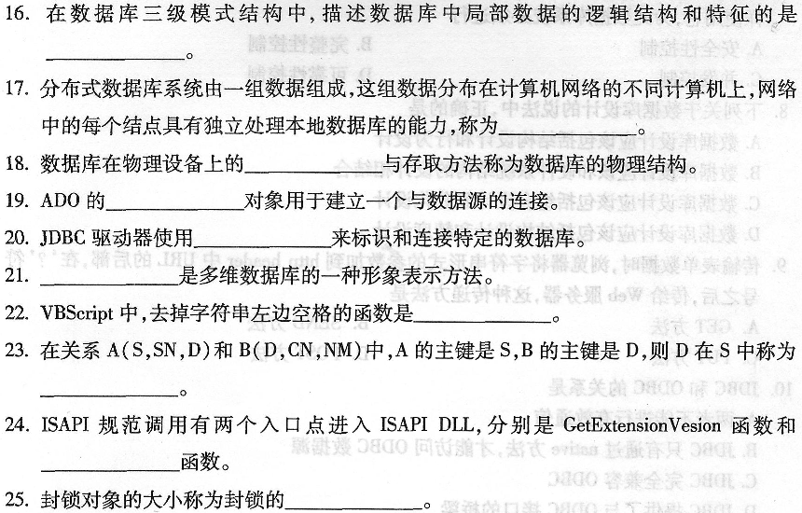三、简答题(本大题共l0小题。每小题3分，共30分)
26．简述Oracle数据库的数据文件的特征。
27．数据库设计过程中应注意哪些问题?
28．DBMS的完整性控制机制应具有哪些功能?
29．面向对象数据库模型和面向对象数据库系统的研究主要体现在哪几个方面?
30．数据仓库的成功实现能为企业带来哪些好处?
31．网状数据模型的完整性约束有哪些?
32．简述多值依赖的性质。
33．简述ActiveX控件技术的优缺点。[本科目答案页面导航：http://zk.ikaoti.cn/zikao.htm]
34．在分布式数据库系统中为什么要适当增加数据冗余度?
35．简述关系演算中元组变量的用途。
四、设计题(本大题共4小题，每小题5分，共20分)
已知关系数据库中有如下4个关系模式：
部门(部门编号，部门名称，电话)
员工(员工编号，姓名，性别，部门编号，职称)
项目(项目编号，项目名称，预算)
施工(员工编号，项目编号，工时)
用SQL语句完成36～39题。
36．查询每个员工的姓名，并按职称降序排列。
37．查询总工时在480小时以上(含480小时)的员工编号和总工时。
38．定义一个名称为“工作量”的视图，包含的属性有员工编号、姓名、项目名称和工时。
39．对项目名称为“高教新区项目”的施工工时增加50小时。
五、综合题：更多科目请访问http://zk.ikaoti.cn/zikao.htm(本大题共l小题，共l0分)
40．现有论文和作者两个实体，论文实体的属性包括题目、期刊名称、年份、期刊号；作者实体的属性包括姓名、单位、地址；一篇论文可以有多个作者，且每一位作者写过多篇论
文，在每一篇论文中有作者的顺序号。请完成以下操作：
(1)根据上述语义画出E—R图，要求在图中画出实体的属性并注明联系的类型。(5分)
(2)将E—R图转换成关系模式，并标出每个关系模式的主码和外码。(5分)

